UKURAN PERUSAHAAN , RETURN ON ASSETS, CASH HOLDING , FINANCIAL LEVERAGE DAN NET PROFIT MARGIN PERUSAHAAN TERHADAP PERATAAN LABA
( Pada Perusahaan Manufaktur Sektor Consumer Goods Industry Yang Terdaftar di BEI Tahun 2015-2018 )

Tryastuti sulistyaningrum,²Mohamad Zulman Hakim
Universitas Muhammadiyah Tangerang
tryas.tuti.sulistya.ningrum@gmail.com, zulman.hakim@umt.ac.id

ABSTRACT

This study aims to analyze the effect of company size, return on assets, cash holding, financial leverage and net profit margins on income smoothing in the manufacturing sector companies in consumer goods listed on the Indonesia Stock Exchange in 10 companies for the 2015-2018 period. This hypothesis testing uses panel data analysis model regression to test the effect of company size, return on assets, cash holding, financial. The test results of five independent variables using panel data regression obtained size, Return On Assets, cash holding, and net profit margin did not affect income smoothing. While financial leverage has a positive effect on income smoothing.
Keywords : Company Size , Return On Asset , Cash Holding, Financial Leverage , and Net Profit Margin

ABSTRAK

Penelitian ini bertujuan untuk menganalisis pengaruh ukuran perusahaan , return on asset, cash holding , financial leverage dan net profit margin terhadap perataan laba di perusahaan manufaktur sector industry barang konsumsi yang terdaftar di Bursa Efek Indonesia di 10 perusahaan untuk periode 2015-2018. Pengujian hipotesis ini menggunakan regresi data panel model analisis untuk menguji pengaruh ukuran perusahaan , return on asset, cash holding , financial levarge dan net profit margin . Perataan laba di ukur menggunakan indeks eckel . Hasil tes dari lima Variabel independen menggunakan regresi data panel didapatkan Ukuran perusahaan, return on asset, cash holding , dan net profit margin tidak berpengaruh terhadap perataan laba . Sedangkan Financial leverage berpengaruh positif terhadap perataan laba .
Kata kunci : Ukuran Perusahaan , Return On Asset , Kas Holding , keuangan Leverage,laba bersih

PENDAHULUAN
Perataan laba merupakan suatu pola manajemen laba yang dilakukan oleh manajemen perusahaan untuk memperkecil fluktuasi laba pada tingkat yang dianggap normal bagi perusahaan selama beberapa periode. Tujuan perataan laba yaitu untuk memperbaiki citra perusahaan dimata pihak eksternal, meratakan siklus bisnis melalui proses psikologis serta menunjukkan bahwa perusahaan memiliki resiko yang rendah Juniarti dan Carolina (2005).
Adapun fenomena kasus perataan laba yaitu oleh Emiten penyedia air minum merek ADES, PT Akasha Wira International Tbk (ADES) berhasil mencatatkan pertumbuhan laba bersih hingga 38,48% pada tahun lalu menjadi Rp 52,96 Milliar dari tahun sebelumnyaRp38,24Milliar. Lalu perusahaan juga telah merekap bahwa kenaikan margin bersih menjadi 6,5 persen dari tahun 2017 yang hanya 4,7 persen. Uniknya, kenaikan laba bersih tersebut dapat dicapai oleh ADES meskipun penjualan perusahaan terkoreksi 1,25 persen menjadi Rp 804,3 Milliar dari pencapaian tahun 2017 sebesar Rp814,49 Milliar . Penjualan perusahaan turun tipis tahun sebelumnya karena pendapatan dari lini produk kosmetik turun drastis 6,47 persen year on year (YoY) menjadi Rp 308,74 miliar, sedangkan penjualan air minum tumbuh tipis 2,31 persen YoY menjadi Rp 495, 54 miliar. Laba bersih (bottom line) memuaskan, besar kemungkinan ada sokongan dari efisiensi pos pembiayaan dan tambahan pemasukan dari pos pendapatan lain.
(https://www.cnbcindonesia.com/market/20190327170626-17-63264/penjualan-ades-turun-kok-laba-bisa-naik-39 )
Ukuran perusahaan merupakan salah satu faktor yang mempengaruhi perataan laba. Perusahaan yang memiliki ukuran lebih besar cenderung memiliki dorongan yang lebih besar untuk melakukan perataan laba karena perusahaan yang berukuran besar biasanya menjadi subjek pengawasan yang lebih ketat dari pemerintah maupun masyarakat umum.Adapun beberapa penelitian sebelumnya oleh Dadik Nugoho (2018) yang mendapatkan hasil bahwa ukuran perusahaan tidak berpengaruh terhadap perataan laba. Hal tersebut bertentangan dengan hasil penelitian yang dilakukan oleh Dewi Suryaningsih (2017) menyatakan bahwa ukuran perusahaan berpengaruh positif signifikan terhadap perataan laba.
Return On Asset merupakan ukuran penting untuk menilai sehat atau tidak nya suatu perusahaan , yang mempunyai investor untuk membuat keputusan. Fatmawati, Atik Djajanti (2015)dalam penelitiannya menyimpulkan bahwa profitabilitas yang diukur dengan menggunakan Return On Assets berpengaruh positif terhadap perataan laba. Hal ini berbanding dengan penelitian yang dilakukan Mulia Alim dan Rasmini (2017) yang menyatakan Return On Assets tidak berpengaruh terhadap perataan laba .
Cash holding merupakan jumlah kas yang dipegang perusahaan untuk menjalankan berbagai kegiatan perusahaan (Ginglinger dan Saddour, 2007). Menurut Nancy Natalie, Ida Bagus Putra Astika (2016) Cash Holding berpengaruh positif terhadap perataan laba semakin tinggi kepemilikan kas atau kas yang ada di perusahaan maka semakin tinggi perataan laba. Sedangkan menurut Indah Lia Puspita, S.E.,M.Si (2018) Cash Holding tidak memiliki pengaruh yang signifikan terhadap perataan laba .
Financial Leverage Wijayanti dan Rahayu (2008) menyatakan, hutang (leverage) adalah semua kewajiban keuangan perusahaan pada pihak lain yang belum terpenuhi, di mana hutang ini merupakan sumber dana atau modal yang berasal dari kreditor.Menurut Fatmawati dan Atik Djajanti(2015) dalam penelitiannya menyatakan bahwa Finacial Leverage berpengaruh signifikan terhadap perataan laba karena Semakin tinggi rasio financial leverage, maka semakin besar pula risiko yang dihadapi para investor.. Sedangkan menurut Dadik Nuguho(2018) Financial Leverage tidak berpengaruh terhadap perataan laba hal ini bertentangan dengan penelitian dari Fatmawati dan Atik Djajanti yang menyatakan Financial Leverage mempunyai pengaruh positif terhadap perataan laba.
Net profit margin yaitu suatu ukuran keuntungan yang membandingkan antara laba setelah bunga dan pajak dibanding dengan penjualan.Dalam penelitian Willy Arbiyanto Primatama (2015) menyimpulkan bahwa Net Profit Margin memiliki pengaruh positif terhadap perataan laba. Sedangkan Kesye karlina Tilaar, Marjam Mangantar, Joy E. Tulung (2019) menyatakan bahwa Net Profit Margin memiliki pengaruh negative terhadap perataan laba . Dan Dadik Nugoho ( 2018) yang menyatakan bahwa Net Profit Margin tidak berpengaruh terhadap perataan laba.

METODE PENELITIAN
Lokasi penelitian adalah Bursa Efek Indonesia dan situs resmi perusahaan. Data sekunder dalam bentuk annual report yang bersumber dari website perusahaan resmi serta BEI. Populasi yang digunakan meliputi seluruh perusahaan Consumer Goods Industry yang terdaftar di Bursa Efek Indonesia pada tahun 2015-2018. Pengambilan sample dilakukan denga purposive sampling method,yaitu teknik dengan menetukan sample dengan pertimbangan dan kriteria tertentu.Adapun kriteria pemilihan sample pada penelitian ini adalah sebagi berikut :
- Perusahaan menerbitkan laporan keuangan selam periode 2015-2018
- Perusahaan yang tidak mengalami kerugian dan tidak menggunakan mata uang asing pada annual report.
Berdasarkan teknik penetuan sample , 10 sample perusahaan memenuhi kriteria dengan jumlah total pengamatan 40 observasi. Teknik yang digunakan untuk meneliti penelitian ini adalah teknik Regresi data panel.
- Variabel Penelitian
Variabel dependen dalam penelitian ini adalah Perataan laba sedangkan Variabel Independen dalam penelitian ini adalah size(X1) , return on sset (X2) , cash holding(X3) , financial Leverage(X4) dan Net profit margin(X5).

ANALISIS DATA DAN PEMBAHASAN
- Statistik Deskriptif
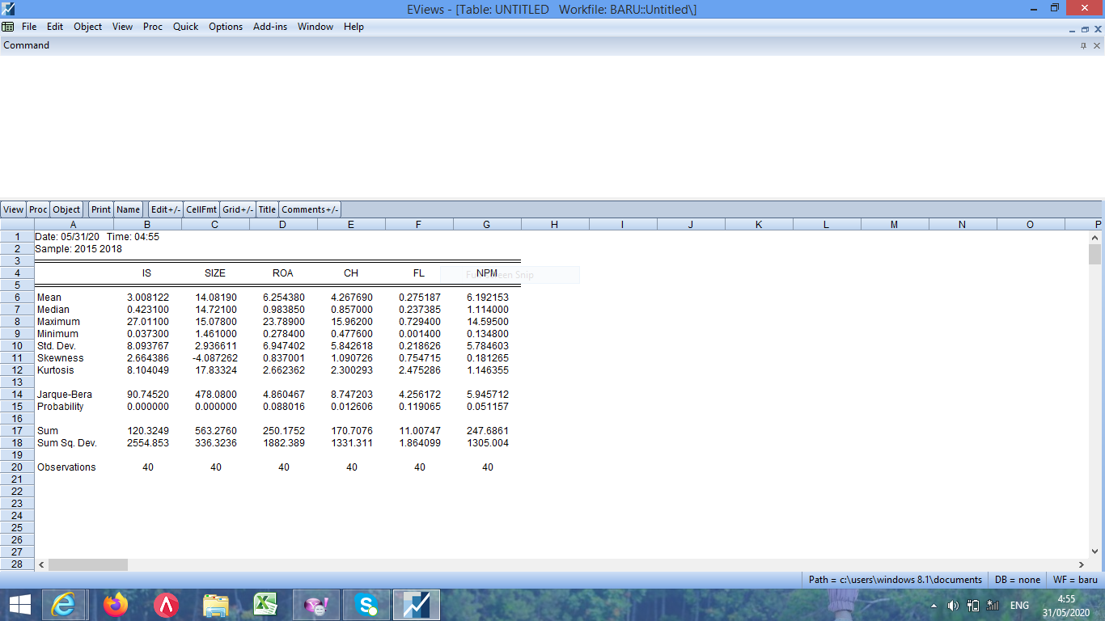

Sumber : Hasil Olahan data E-Views 9.0,2020

Pada table diatas , dapat dijelaskanbahwa jumlah data (observation) yang digunakan dalam penelitian ini adalah sebanyak 40 data

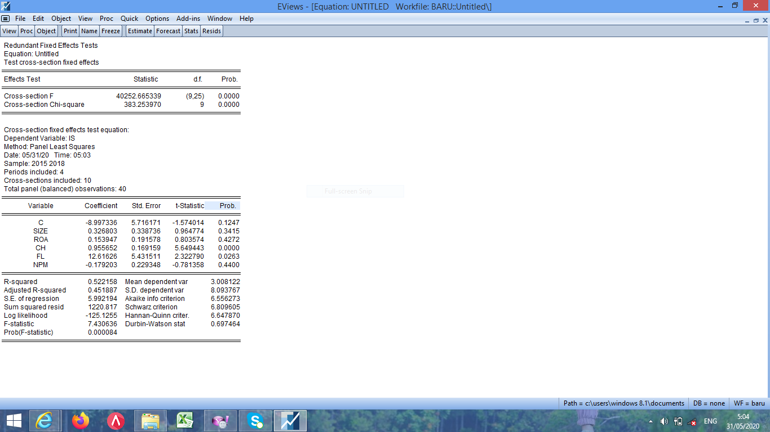
- Uji Chow

Sumber : Hasil Olahan data E-Views 9.0,2020
Berdasarkan hasil perhitungan diatas nilai probabilitas Cross- Section F dan Cross section chi-Square < ᵅ ( 0,05) maka dapat disimpulkan bahwa Fixed Effect Model ( FEM) lebih layak digunakan dibandingkan Common Effect Model (CEM).

- Uji Hausman
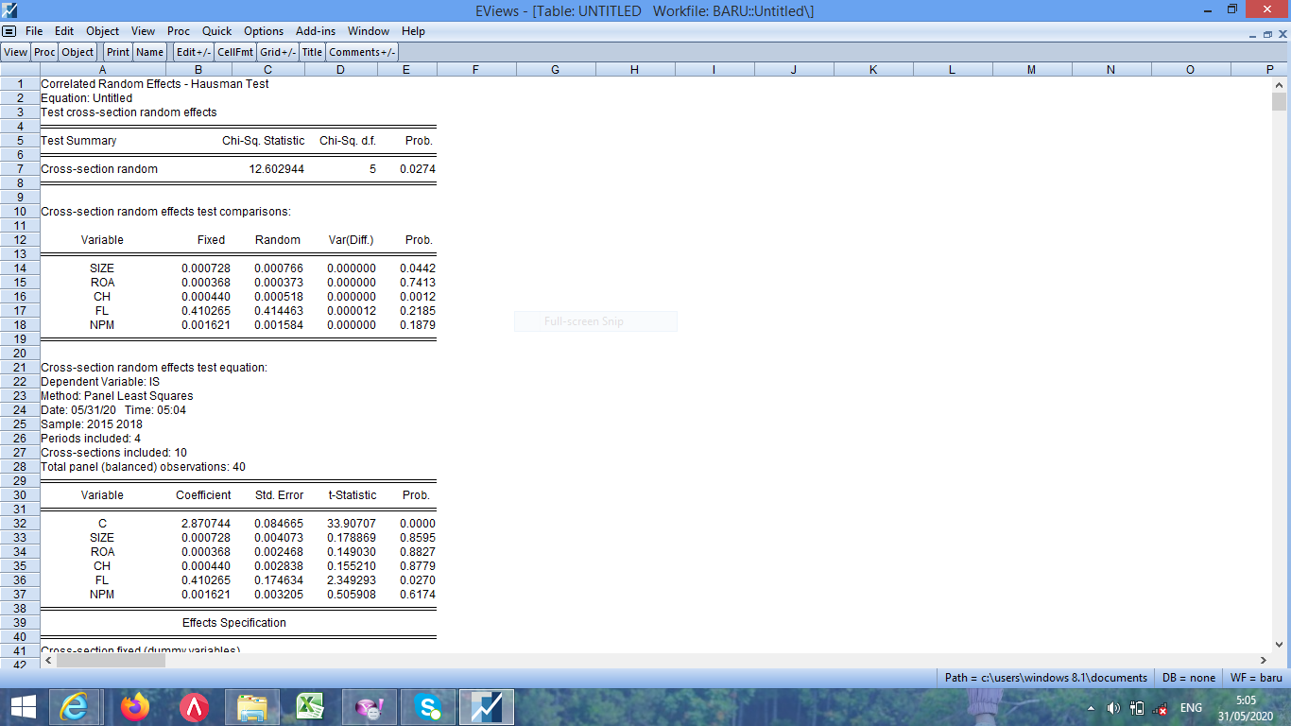

Sumber : Hasil Olahan data E-Views 9.0,2020
Berdasarkan hasil perhitungan diatas nilai Probabilitas ( Prob) Cross section random < ᵅ ( 0,05) maka dapat disimpulkan bahwa bahwa Fixed Effect Model ( FEM) lebih layak digunakan dibandingkan Random Effect Model (REM).

- Uji Langrange Multiplier
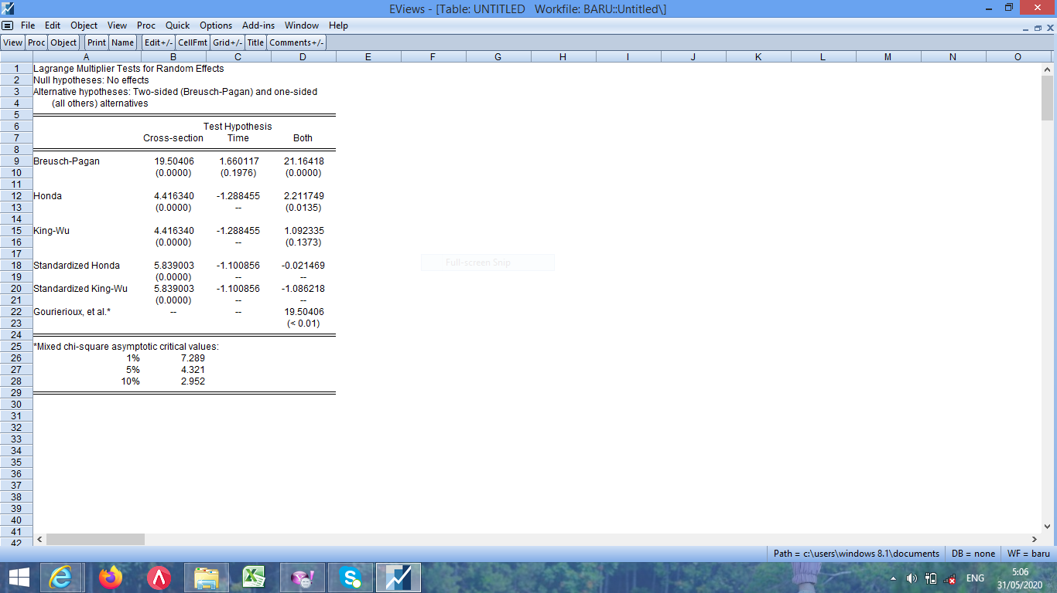

Sumber : Hasil Olahan data E-Views 9.0
Berdasarkan hasil perhitungan nilai diatas nilai probabilitas Cross-Section Breaush-pagan < ᵅ ( 0,05) , maka dapat disimpulkan bahwa Random Effect Model ( REM) lebih layak digunakan dibandingkan Common Effect Model (CEM).

- Uji Asumsi Klasik
- Uji Multikolineritas
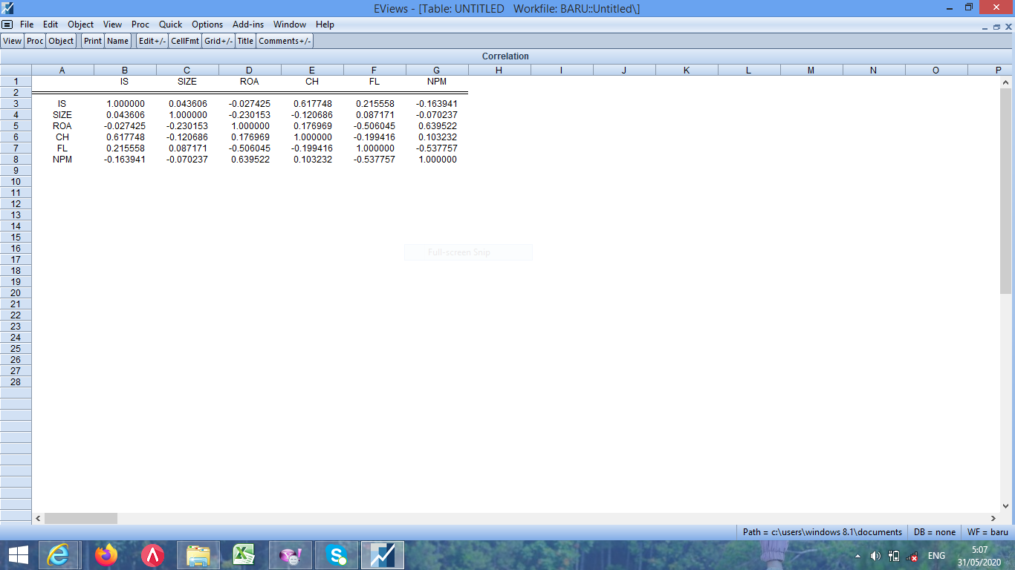

Sumber : Hasil Olahan data E-Views 9.0,2020
Dari output diatas tidak terdapat variabel independen yang memiliki nilai lebih dari 0.8, sehingga dapat disimpulkan tidak terjadi multikolineritas dalam model regresi.

- Uji Heteroskedasitas
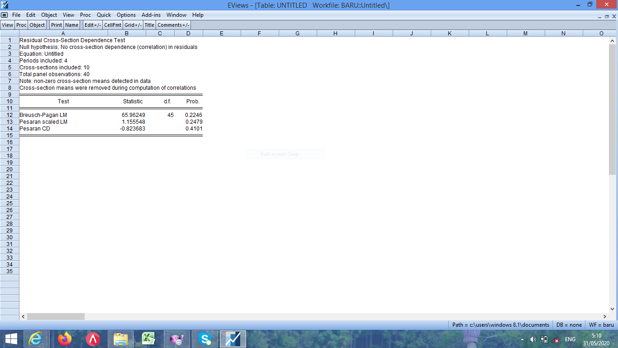

Sumber : Hasil Olahan data E-Views 9.0,2020
Dari output diatas dapat dilihat nilai Prob.Breusch Pagan LM lebih besar dari ᵅ0,05 ( 5%) , Maka H0 diterima artinya tidak terjadi heteroskedastisitas.

- Uji Kelayakan Model Uji (F)

Pada Output diatas menunjukan bahwa nilai F-Statistic sebesar 54.15520,sementara F table dengan tingkat 5%, df1(k-1) = 34 didapat nilai F table sebesar 2.03011. Dengan demikian F –statistic 54.15520> F table 2.03011 dengan nilai Prob (F-statistic ) = 0,00000< 0,05 maka dapat disimpulkan bahwa Ha diterima, maka dapat disimpulkan bahwa variabel- variabel independen dalam penelitian ini yang terdiri dari size , return on assets , cash holding , financial leverage dan net profit margin secara bersama sama memiliki pengaruh terhadap perataan laba.

- Uji T

Dari hasil yang terdapat pada table menunjukan hasil uji T size , return on assets , cash holding , financial leverage dan net profit margin adalah sebagai berikut :

- Nilai t-statistic SIZE ( 0,178869) < t tabel ( 2.03224) dengan nilai Prob. 0.8595 > 0.05.Maka dapat disimpulkan bahwa variabel ukuran perusahaan (SIZE) dalam penelitian ini tidak memiliki pengaruh terhadap Perataan Laba ( IS) .Maka H1 dalam penelitian ini dinyatakan di tolak.
- Nilai t-statistic Return on Asset ( 0,149030) < t tabel ( 2.03224) dengan nilai Prob. 0.8827 > 0.05.Maka dapat disimpulkan bahwa variabel Return On Assets (ROA) dalam penelitian ini tidak memiliki pengaruh terhadap Perataan Laba ( IS) . Maka H2 dalam penelitian ini ditolak.
- Nilai t-statistic Cash Holding ( 0,155210) < t tabel ( 2.03224) dengan nilai Prob. 0.8879 > 0.05.Maka dapat disimpulkan bahwa variabel Cash Holding(CH) dalam penelitian ini tidak memiliki pengaruh terhadap Perataan Laba ( IS) .Maka H3 dalam penelitian ini ditolak .
- Nilai t-statistic Financial Leverage( 2.349293) < t tabel ( 2.03224) dengan nilai Prob. 0.0270 < 0.05.Maka dapat disimpulkan bahwa variabel Financial Leverage ( FL) dalam penelitian ini berpengaruh positif terhadap Perataan Laba ( IS). Maka H4 dalam penelitian ini diterima.
- Nilai t-statistic Net Profit Margin ( 0,505908) < t tabel ( 2.03224) dengan nilai Prob. 0.6174 > 0.05.Maka dapat disimpulkan bahwa variabel Net Profit Margin (NPM ) dalam penelitian ini tidak memiliki pengaruh terhadap Perataan Laba ( IS) . Maka H5 dalam penelitian ini di tolak.

KESIMPULAN
Berdasarkan hasil pengujian dan pembahasan yang telah dilakukan , maka dapat disimpulkan bahwa ukuran perusahaan , Return On Asset , Cash Holding , Net profit Margin secara bersamaan tidak berpengaruh terhadap perataan laba , sedangkan Financial Leverage berpengaruh Positif terhadap perataan laba .

REFERENSI
Abbas, D. S., Ismail, T., Taqi, M., & Yazid, H. (2021). The influence of independent commissioners, audit committee and company size on the integrity of financial statements. Studies of Applied Economics, 39(10).
Abbas, D. S., Ismail, T., Taqi, M., & Yazid, H. (2022). THE IMPLEMENTATION OF A MANAGEMENT AUDITON HR RECRUITMENT TO ASSESS THE EFFECTIVENESS OF EMPLOYEE PERFORMANCE. Jurnal Riset Akuntansi Kontemporer, 14(2), 243-251.
Abbas, D. S., Ismail, T., Taqi, M., & Yazid, H. (2023). Determinant of company value: evidence manufacturing Company Indonesia. Calitatea, 24(192), 183-189.
Abbas, D., Ismail, T., Taqi, M., & Yazid, H. (2021). Determinants of enterprise risk management disclosures: Evidence from insurance industry. Accounting, 7(6), 1331-1338.
Abbas, Dirvi Surya; Ismail, Tubagus; Taqi, Muhamad; and Yazid, Helmi, "SYSTEMATIC MAPPING IN THE TOPIC OF KNOWLEDGE MANAGEMENT: BASED ON BIBLIOMETRIC ANALYSIS 2015 - 2021" (2021). Library Philosophy and Practice (e-journal). 6242.
Adinda, A., Purnomo, H., Amir, A., Nasution, M., & Siregar, N. C. (2023). Characteristics of Prospective Mathematics Teachers' Problem Solving in Metacognitive Awareness: Absolute Value Problems of Calculus Courses. Journal of Higher Education Theory & Practice, 23(11).
Ahmad, D. N., & Kadir, A. (2020, March). Law and Technology (Study on The Use of Online Application Based on Electronic Information and Transaction Law). In Journal of Physics: Conference Series (Vol. 1477, No. 7, p. 072015). IOP Publishing.
Amarullah, A., & Imaniah, I. (2020). Critical analysis of university students' need: The role of the university on language learning in digital age. Asian EFL Journal, 27(5.2), 238-251.
Aks, S. M. Y., Karmila, M., Givan, B., Hendratna, G., Setiawan, H. S., Putra, A. S., ... & Herawaty, M. T. (2022, August). A Review of Blockchain for Security Data Privacy with Metaverse. In 2022 International Conference on ICT for Smart Society (ICISS) (pp. 1-5). IEEE.
Ariany, R. L., Widiastuti, T. T., Jauhari, A. L. R., & Fardillah, F. (2021, February). Classification of Student’s Mathematical Reflective Thinking in Calculus Class. In Journal of Physics: Conference Series (Vol. 1764, No. 1, p. 012117). IOP Publishing.
Ariyana, A., Enawar, E., Ramdhani, I. S., & Sulaeman, A. (2020). The application of discovery learning models in learning to write descriptive texts. Journal of English Education and Teaching, 4(3), 401-412.
Astakoni, I. M. P., Sariani, N. L. P., Yulistiyono, A., Sutaguna, I. N. T., & Utami, N. M. S. (2022). Spiritual Leadership, Workplace Spirituality and Organizational Commitment; Individual Spirituality as Moderating Variable. ITALIENISCH, 12(2), 620-631.
Daniarti, Y., Taufiq, R., & Sunaryo, B. (2020, March). The implementation of teaching reading through genre based approach for university students. In Journal of Physics: Conference Series (Vol. 1477, No. 4, p. 042064). IOP Publishing.
Fardillah, F., Ruhimat, A., & Priatna, N. (2020, March). Self-regulated Learning Student Through Teaching Materials Statistik Based on Minitab Software. In Journal of Physics: Conference Series (Vol. 1477, No. 4, p. 042065). IOP Publishing.
Fardillah, F., Sutaagra, O., Supriani, Y., Farlina, E., & Priatna, N. (2019, July). Developing statistical reasoning ability of industrial engineering students through experiential learning. In Journal of Physics: Conference Series (Vol. 1179, No. 1, p. 012068). IOP Publishing.
Goestjahjanti, S. F., Novitasari, D., Hutagalung, D., Asbari, M., & Supono, J. (2020). Impact of talent management, authentic leadership and employee engagement on job satisfaction: Evidence from south east asian industries. Journal of Critical Reviews, 7(19), 67-88.
Gunawan, G. G., Wening, N., Supono, J., Rahayu, P., & Purwanto, A. (2021). Successful Managers and Successful Entrepreneurs as Head of Successful Families in Building a Harmonious Family. PSYCHOLOGY AND EDUCATION, 57(9), 4904-4913.
Hermawan, H., Thamrin, H. M., & Susilo, P. (2020). Organizational citizenship behavior and performance: the role of employee engagement. The Journal of Asian Finance, Economics and Business, 7(12), 1089-1097.
Hidayat, I., Ismail, T., Taqi, M., & Yulianto, A. S. (2022). Investigating In Disclosure Of Carbon Emissions: Influencing The Elements Using Panel Data. Jurnal Reviu Akuntansi dan Keuangan, 12(3), 721-732.
Imaniah, I., Zakky, A., & Anggraini, D. R. (2020). Indonesia-Japan cross culture Facebook writing program: new challenges in teaching writing. The Asian EFL Journal, 27(5.2), 23-35.
Imaniah, I., Mayuni, I., & Lustyantie, N. (2019). The Influence of Self Esteem and Reading Habits on Student’s English Essay Writing. Asian EFL J, 23, 15-26.
Immawati, S. A., & Rauf, A. (2020, March). Building satisfaction and loyalty of student users ojek online through the use of it and quality of service in tangerang city. In Journal of Physics: Conference Series (Vol. 1477, No. 7, p. 072004). IOP Publishing.
Immawati, S. A., & Rauf, A. (2020, March). Building satisfaction and loyalty of student users ojek online through the use of it and quality of service in tangerang city. In Journal of Physics: Conference Series (Vol. 1477, No. 7, p. 072004). IOP Publishing.
Jauhari, A. L. R., Ariany, R. L., Fardillah, F., & Ayu, A. (2021, February). Profile of students’ statistical reasoning capabilities in introductory social statistics courses. In Journal of Physics: Conference Series (Vol. 1764, No. 1, p. 012118). IOP Publishing.
Joko Supono, Ngadino Surip, Ahmad Hidayat Sutawidjaya, Lenny Christina Nawangsari. (2020). Model of Commitment for Sustainability Indonesian SME’s Performance: A Literature Review. International Journal of Advanced Science and Technology, 29(05), 8772-8784. Retrieved from http://sersc.org/journals/index.php/IJAST/article/view/18715
Kolopaking, L. M., Wahyono, E., Irmayani, N. R., Habibullah, H., & Erwinsyah, R. G. (2022). Re-Adaptation of COVID-19 Impact for Sustainable Improvement of Indonesian Villages' Social Resilience in the Digital Era. International Journal of Sustainable Development & Planning, 17(7).
Muharam, H., Chaniago, H., Endraria, E., & Harun, A. B. (2021). E-service quality, customer trust and satisfaction: market place consumer loyalty analysis. Jurnal Minds: Manajemen Ide dan Inspirasi, 8(2), 237-254.
Muhtadi, D., & Saleh, H. (2020, August). The Role of Progressive Mathematics in Geometry Learning. In Journal of Physics: Conference Series (Vol. 1613, No. 1, p. 012042). IOP Publishing.
Muhtadi, D., & Saleh, H. (2020, August). The Role of Progressive Mathematics in Geometry Learning. In Journal of Physics: Conference Series (Vol. 1613, No. 1, p. 012042). IOP Publishing.
Muljadi, I., & Rauf, A. (2022). Analysis of Social Media Marketing and Product Review on the Marketplace Shopee on Purchase Decisions. Review of Integrative Business and Economics Research, 11, 274-284
Muttaqijn, M. I., & Nabawi, M. (2020, March). Determinant Performance On Employees of Technical Implementation Unit of Water Resources Region V In Tangerang District. In Journal of Physics: Conference Series (Vol. 1477, No. 7, p. 072018). IOP Publishing.
Ong, F., Purwanto, A., Supono, J., Hasna, S., Novitasari, D., & Asbari, M. (2020). Does Quality Management System ISO 9001: 2015 Influence Company Performance? Anwers from Indonesian Tourism Industries. Test Engineering & Management, 83, 24808-24817.
Permana, A. A., Taufiq, R., & Ramadhina, S. (2020, October). Prototype design of mobile application ‘hydrolite’for hydroponics marketplace. In 2020 7th International Conference on Electrical Engineering, Computer Sciences and Informatics (EECSI) (pp. 45-48). IEEE.
Purwanto, A. (2020). Develop risk and assessment procedure for anticipating COVID-19 in food industries. Journal of Critical Reviews.
Purwanto, A. (2020). Develop risk and assessment procedure for anticipating COVID-19 in food industries. Journal of Critical Reviews.
Purwanto, A. (2020). Effect of compensation and organization commitment on tournover intention with work satisfaction as intervening variable in indonesian industries. Sys Rev Pharm, 11(9), 287-298.
Purwanto, A. (2020). The Relationship of Transformational Leadership, Organizational Justice and Organizational Commitment: a Mediation Effect of Job Satisfaction. Journal of Critical Reviews.
Riyadi, S. (2021). Effect of E-Marketing and E-CRM on E-Loyalty: An Empirical Study on Indonesian Manufactures. Turkish Journal of Physiotherapy and Rehabilitation, 32(3), 5290-5297.
Rosarina, D., Fardillah, F., & Wibowo, Y. G. (2021, February). Mathematical Design Study of Drainage And Dewatering Strategies: Integrated System For Water Management in Open-Pit Mining. In Journal of Physics: Conference Series (Vol. 1764, No. 1, p. 012121). IOP Publishing.
Rosli, R., Abdullah, M., Siregar, N. C., Bahari, S. A., Hamid, N. S. A., Abdullah, S., ... & Bais, B. (2021, November). Raising Students' Awareness and Achievement in Space Science with Solar Flare Monitoring Project-Based Approach. In 2021 7th International Conference on Space Science and Communication (IconSpace) (pp. 290-293). IEEE.
Rusdi, J. F., Salam, S., Abu, N. A., Sunaryo, B., Agustina, N., Gusdevi, H., ... & Fannya, P. (2021, April). Reporting of Hospital Facility on Smartphone. In Journal of Physics: Conference Series (Vol. 1807, No. 1, p. 012013). IOP Publishing.
Rusdi, J. F., Salam, S., Abu, N. A., Sunaryo, B., Naseer, M., Setiawan, A., ... & Rahmawati, S. (2021, April). A Tourist Tracking Model by Tourist Bureau. In Journal of Physics: Conference Series (Vol. 1807, No. 1, p. 012010). IOP Publishing.
Setyaningrum, R. P., Kholid, M. N., & Susilo, P. (2023). Sustainable SMEs Performance and Green Competitive Advantage: The Role of Green Creativity, Business Independence and Green IT Empowerment. Sustainability, 15(15), 12096.
Shulhany, A., Rukmayadi, Y., Maharani, A., Agusutrisno, A., Ahendyarti, C., Ikhsan, F., ... & Ramadhan, R. N. (2022, December). On the modular irregularity strength of some graph classes. In AIP Conference Proceedings (Vol. 2468, No. 1). AIP Publishing.
Siregar, N. C., Rosli, R., Maat, S. M., Alias, A., Toran, H., Mottan, K., & Nor, S. M. (2020). The Impacts of Mathematics Instructional Strategy on Students with Autism: A Systematic Literature Review. European Journal of Educational Research, 9(2), 729-741.
Siregar, N. C., Rosli, R., & Maat, S. M. (2020). The Effects of a Discovery Learning Module on Geometry for Improving Students' Mathematical Reasoning Skills, Communication and Self-Confidence. International Journal of Learning, Teaching and Educational Research, 19(3), 214-228.
Siregar, N. C., & Rosli, R. (2021, March). The effect of STEM interest base on family background for secondary student. In Journal of Physics: Conference Series (Vol. 1806, No. 1, p. 012217). IOP Publishing.
Subargus, A., Wening, N., Supono, J., & Purwanto, A. (2021). Coping Mechanism of Employee with Anxiety Levels in the COVID-19 Pandemic in Yogyakarta. Turkish Journal of Physiotherapy and Rehabilitation.
Suharti, E., & Ardiansyah, T. E. (2020). Fintech Implementation On The Financial Performance Of Rural Credit Banks. Jurnal Akuntansi, 24(2), 234-249.
Suherman, A., & Sulaeman, A. (2020). Bilingualism in Gadis Pantai Novel by Pramoedya Ananta Toer. Journal of English Education and Teaching, 4(2), 264- 277
Sukirwan, S., Muhtadi, D., Saleh, H., & Warsito, W. (2020). PROFILE OF STUDENTS'JUSTIFICATIONS OF MATHEMATICAL ARGUMENTATION. Infinity Journal, 9(2), 197-212.
Sulaeman, A., & Hun, K. Y. (2023). Value Social and Moral Message Novel Bumi Manusia by Pramoedya Ananta Toer. Sch Int J Linguist Lit, 6(3), 182-190.
Sulaeman.A. Goziyah, Ira.AP.Noermanzah. Social Value in the Novel Hatta: Aku Datang Karena Sejarah by Sergius Sutanto as Teaching Material in Teaching Literature in School. International Jurnal of Scientific & Technology Research.Vol.9 issue 3.March 2020. https://www.ijstr.org
Surip, N., Sutawijaya, A. H., Nawangsari, L. C., & Supono, J. (2021). Effect of Organizational Commitmenton the Sustainability Firm Performance of Indonesian SMEs. PSYCHOLOGY AND EDUCATION, 58(2), 6978-6991.
Surur, M., & Roziqin, M. K. (2021). Islamic Education Learning Process in Evaluation Curriculum: The Minister of Religion Decree No. 183 and 184 of 2019. SCHOOLAR: Social and Literature Study in Education, 1(1), 45-49.
Taufiq, R., & Hardono, J. (2020, March). Decision support of system performance appraisal of education services using servqual and analytical hierarchy process method. In Journal of Physics: Conference Series (Vol. 1477, No. 3, p. 032022). IOP Publishing.
Wamiliana, W., Usman, M., Warsito, W., Warsono, W., & Daoud, J. I. (2020). USING MODIFICATION OF PRIM’S ALGORITHM AND GNU OCTAVE AND TO SOLVE THE MULTIPERIODS INSTALLATION PROBLEM. IIUM Engineering Journal, 21(1), 100-112.
Wulandari, I., & Rauf, A. (2022). Analysis of Social Media Marketing and Product Review on the Marketplace Shopee on Purchase Decisions. Review of Integrative Business and Economics Research, 11, 274-284.
Yasir, A., Hu, X., Ahmad, M., Rauf, A., Shi, J., & Ali Nasir, S. (2020). Modeling impact of word of mouth and E-government on online social presence during COVID-19 outbreak: A multi-mediation approach. International journal of environmental research and public health, 17(8), 2954.
Zatira, D., & Suharti, E. (2022). Determinant Of Corporate Social Responsibility And Its Implication Of Financial Performance. Jurnal Akuntansi, 26(2), 342-357.

